Materialenleer2 p4 Les 3 huiswerkopdracht ‘ Houtsoorten in een product‘​

De opdracht deze week zijn de opgaven hieronder. Ze tellen mee voor de beoordeling van het vak.
Je mag ze ook fotograferen en de foto posten.
De opgaven dien je uiterlijk 12 mei​ op je persoonlijke Blog te posten. Doe je dat later, dan volgt er​ puntenaftrek. Succes !

- Kies één product uit het rijtje (hieronder), en zoek het op.
- Onderzoek dit product (geef antwoord op de vragen hieronder) 3. Maak de vragen. Plaats het als Word of Ppt op je Blog voor 12 mei .

- de Havilland Mosquito (vliegtuig)
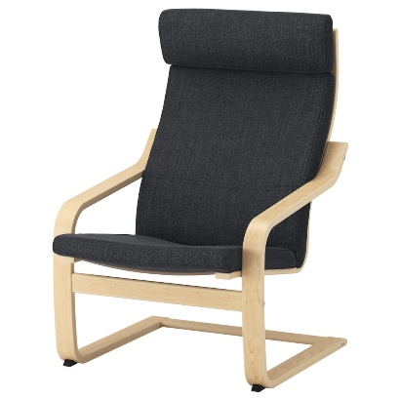
- Coh&Co Gustav (racefiets)
- Morgan (klassieke engelse auto)
- IKEA POÄNG
- Paimio Chair Alvar Aalto (Artek)
- Loyal Dean Longboard (skateboard)
- Frazer Reid hollow surfboard Scotland

Vragen

- Welke houtsoorten zijn in je gekozen product gebruikt ? (wees specifiek).

Bij deze stoel is de houtsoort berken gebruikt.
Vormgeperst, gelaagd houtfineer met een bovenlaag van, berkenfineer, Blanke acryllak

- Waarom zijn ze toegepast (zie vraag 1) ? Geef minstens 2 argumenten (onderbouwing).
- Door berken te gebruiken kan de stoel goed mee veren
- Het heeft geen onderhoud nodig

- Noem 3 bekende eigenschappen van deze houtsoorten (bijvoorbeeld dichtheid, hardheid, buigbaarheid.. enz)

- Het is redelijk buigzaam
- (640-)660 (-670) kg/m3 bij 12% vochtgehalte (Europees berken)
- Je kan het aan de kleur goed herkennen

- Welke belangrijke eisen zijn er aan het materiaal / de materiaalkeuze gesteld ? (Dat kun je afleiden uit de antwoorden op vragen 1) en 2) )
Het moer redelijk buigzaam zijn en het moet geen onderhoud nodig hebben. Het moet redelijk goedkoop hout zijn.

